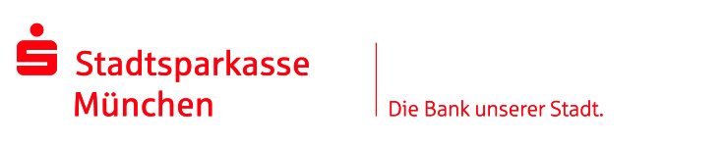
Pressemeldung 29.05.2019

Kein Bargeld? Kein Problem!

Neuer Geldautomat in den Fasanarkaden in Obergiesing
München (sskm). Die Passanten am neu gebauten Zentrum „Fasanarkaden“, nähe Fasangarten können ab sofort jederzeit Bargeld an einem Automaten der Stadtsparkasse München abheben. Dieser neue Automat erweitert das bereits bestehende Netz auf 214 Geräte, die im ganzen Stadtgebiet auf
134 Standorte verteilt sind.
„Wir freuen uns, dass wir diesen Service unseren Kunden und den Besuchern der Fasanarkaden nun auch direkt in dieser neuen Wohn- und Einkaufspassage rund um die Uhr bieten können“, begrüßt Pressesprecher Joachim Fröhler dieses neue Angebot in Obergiesing. Die Fasanarkaden bestehen aus fast 50 Wohnungen, einigen Arztpraxen und etlichen neuen Geschäften. Ganz in der Nähe hält die S3 am Fasangarten und der Bus 145.
Nur einen guten Kilometer entfernt davon liegt die SB-Filiale der Stadtsparkasse München in der Balanstraße 358. Dort können unsere Kunden an Automaten und Terminals ihre Geldgeschäfte abwickeln. Zusätzlich können sie auch ganz in der Nähe in das Einkaufszentrum PEP in Neuperlach in die Thomas-Dehler-Straße 10 kommen – dort berät sie Regionalleiter Markus Stangl mit seinem Team gerne vor Ort in unserem BeratungsCenter zu allen Finanzfragen.
In Deutschland wird im stationären Einzelhandel fast jeder zweite Euro weiterhin bar bezahlt – im Alltag bei kleineren Beträgen sogar deutlich öfter.
Die Stadtsparkasse München
Jeder zweite Münchner vertraut in Geldfragen auf die Stadtsparkasse München, die seit 1824 besteht. Der Marktführer unter den Münchner Banken im Privatkundenbereich, bezogen auf Hauptbankverbindungen, bietet mit 58 Standorten das mit Abstand dichteste Filialnetz aller Kreditinstitute im Stadtgebiet. Mit ihren Partnern aus der Sparkassen-Finanzgruppe, dem größten Finanzverbund Deutschlands, stellt sie das gesamte Spektrum von Finanzdienstleistungen, Anlagemöglichkeiten und Finanzierungsformen bereit. Auch die S-Apps gehören zu den meistgenutzten Banking-Apps in Deutschland für Smartphone und Tablet.
Mit einer durchschnittlichen Bilanzsumme von 18,2 Milliarden Euro (2018) ist die Stadtsparkasse München die größte bayerische und fünftgrößte deutsche Sparkasse. Das Kreditinstitut beschäftigt 2.200 Sparkassen-Mitarbeiter und 230 Auszubildende (Stand 31.12.2018). Als Sparkasse engagiert sie sich in besonderem Maß im gesellschaftlichen und kulturellen Bereich für den Standort München. betterplace.org und die Stadtsparkasse betreiben außerdem für Münchens Bürger eine Online-Spendenplattform unter www.gut-fuer-muenchen.de.

